Nghiên cứu trang web /bds.moc.gov.vn/

Thiết lập quy trình

Thêm mới báo cáo
- Các trường chính:
- Gửi yêu cầu báo cáo*
- Tên chế độ báo cáo
- Ngày phát hành (sử dụng thư viện chọn ngày để thống nhất định dạng)
- Đơn vị chủ quản: Tỉnh hoặc Thành phố
- Mã chế độ báo cáo*
- Loại văn bản*: Báo cáo cấp đơn vị
- Trạng thái
- Hướng dẫn thực hiện
- Nội dung
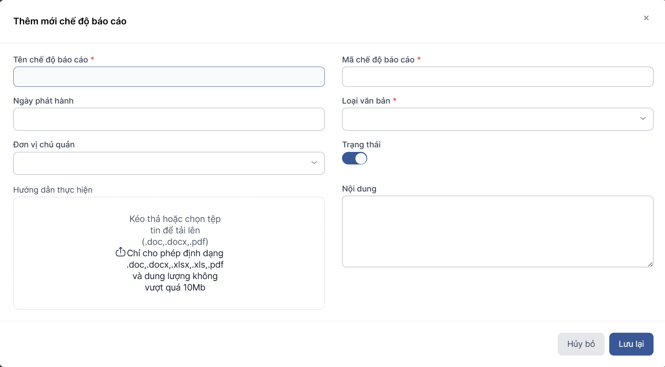

Danh sách báo cáo
- Bộ lọc: Theo tên/mã báo cáo hoặc trạng thái.
- Hiển thị: Dưới dạng bảng tính để trực quan hóa các báo cáo.Hiện thị bảng tính để hiển thị trực quan các báo cáo
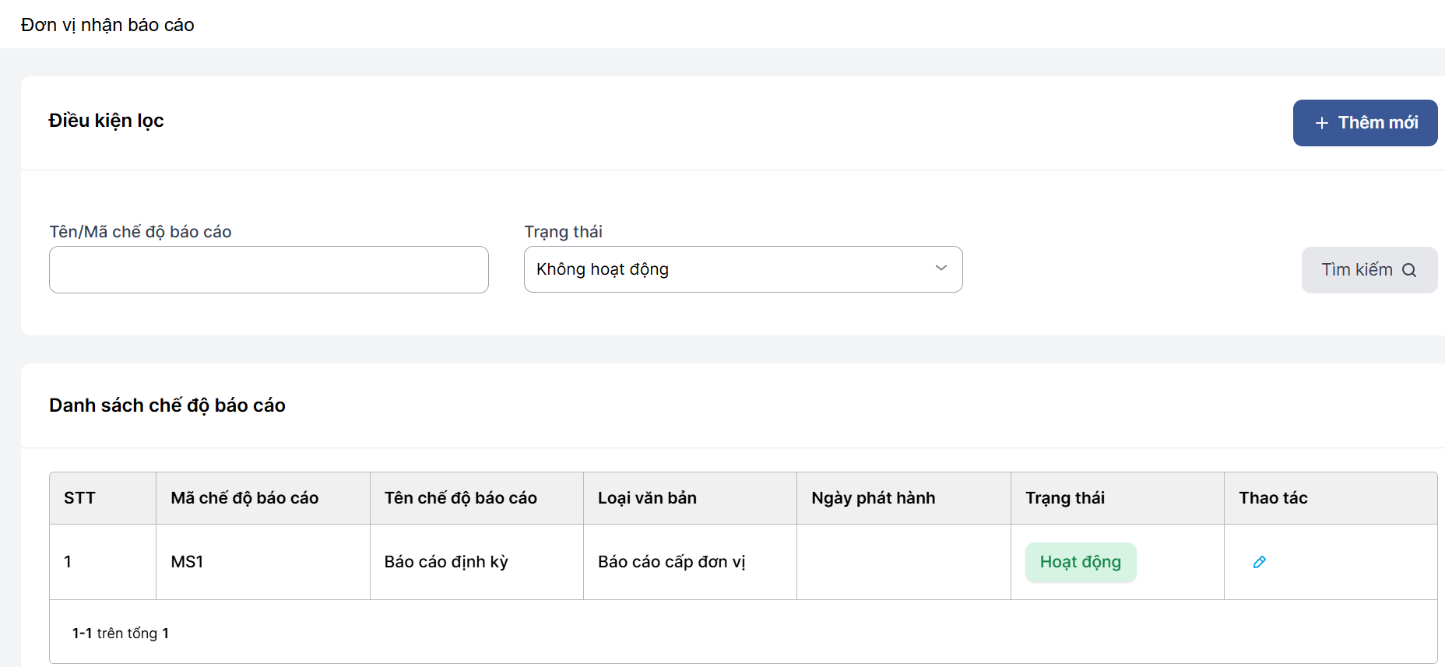

Đơn vị nhận báo cáo
Quy định đơn vị nhận báo cáo.
Hai nhóm chính:
- Các bộ, các cơ quan ngang bộ, cơ quan thuộc chính phủ
  - Bộ kế hoạch và đầu tư: Ngân hàng, Tổng cục Thuế, Chủ đầu tư dự án Bất động sản, Bộ Quốc Phòng, Bộ Công An, Bộ Ngoại giao, Bộ tư pháp,….
  - Bộ tài chính: Bộ Công Thương, Bộ Lao động – Thương binh xã hội, Bộ Giao thông vận tải
  - Bộ xây dựng: Bộ Thông tin và Truyền thông, Bộ Thông tin và Truyền thông, Bộ Giáo dục và Đào tạo, Y tế, Bộ Khoa học và Công nghệ, Bộ Nông nghiệp và Phát triển nông thôn, Bộ Văn hóa, Thể thao và Du lịch, Bộ Nội vụ, Bộ Nông nghiệp và Môi trường, Bộ Kế hoạch và Đầu tư
- Tỉnh/Thành phố
  - Thành phố - UBND Thành phố
  - Sở xây dựng của thành phố
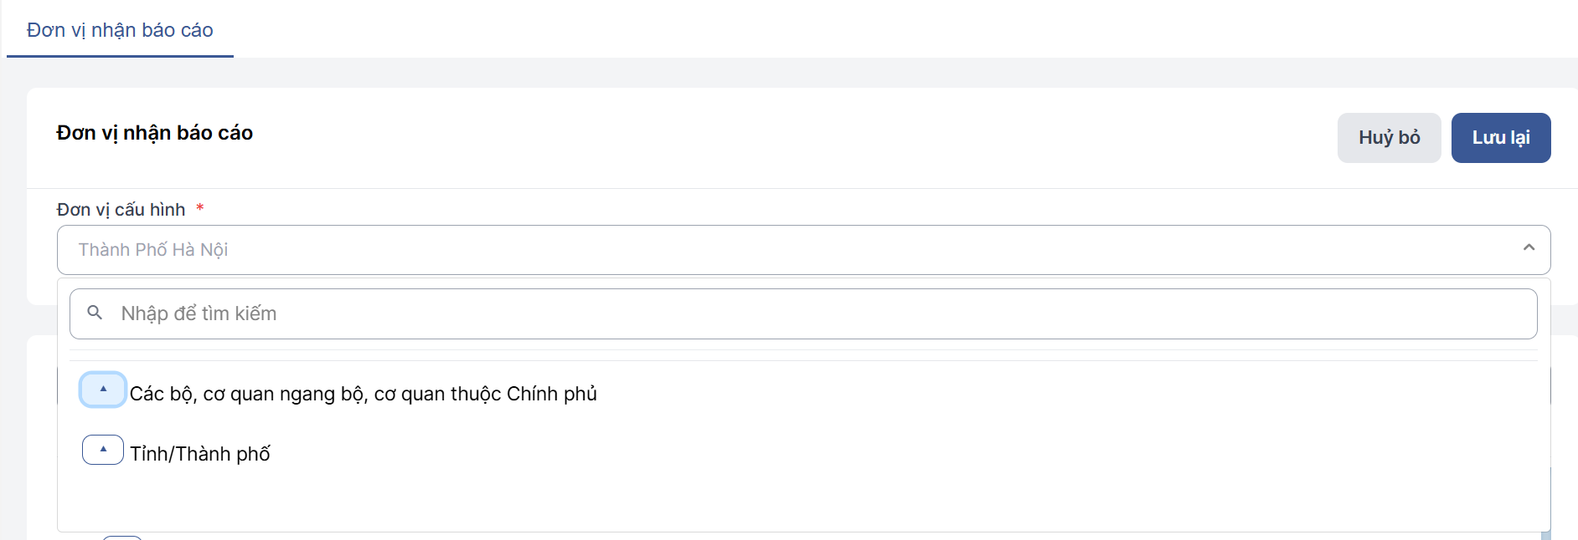

Thực hiện báo cáo
Hiển thị: Danh sách biểu mẫu cần báo cáo.
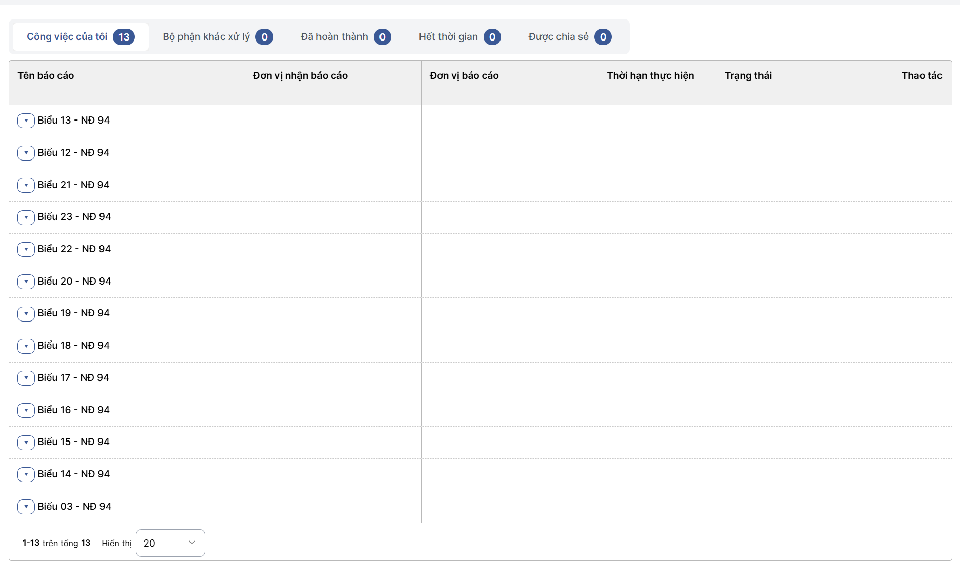
Nhập liệu: Từ Excel (tải lên/tải xuống với tùy chọn chỉ tải dòng có dữ liệu hoặc bản mẫu), từ query, chia sẻ dữ liệu theo kỳ, lấy từ kỳ trước hoặc báo cáo khác.
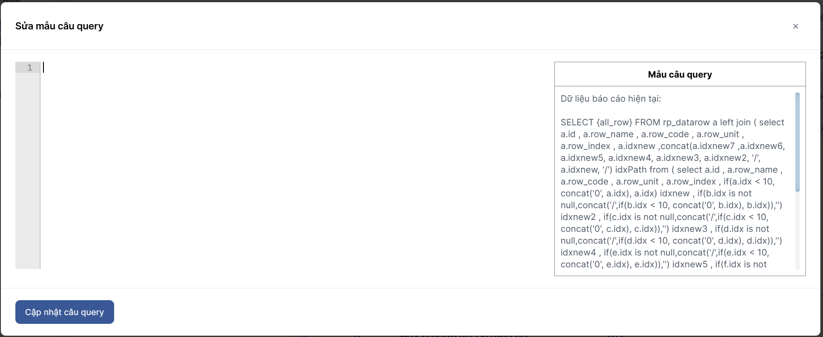
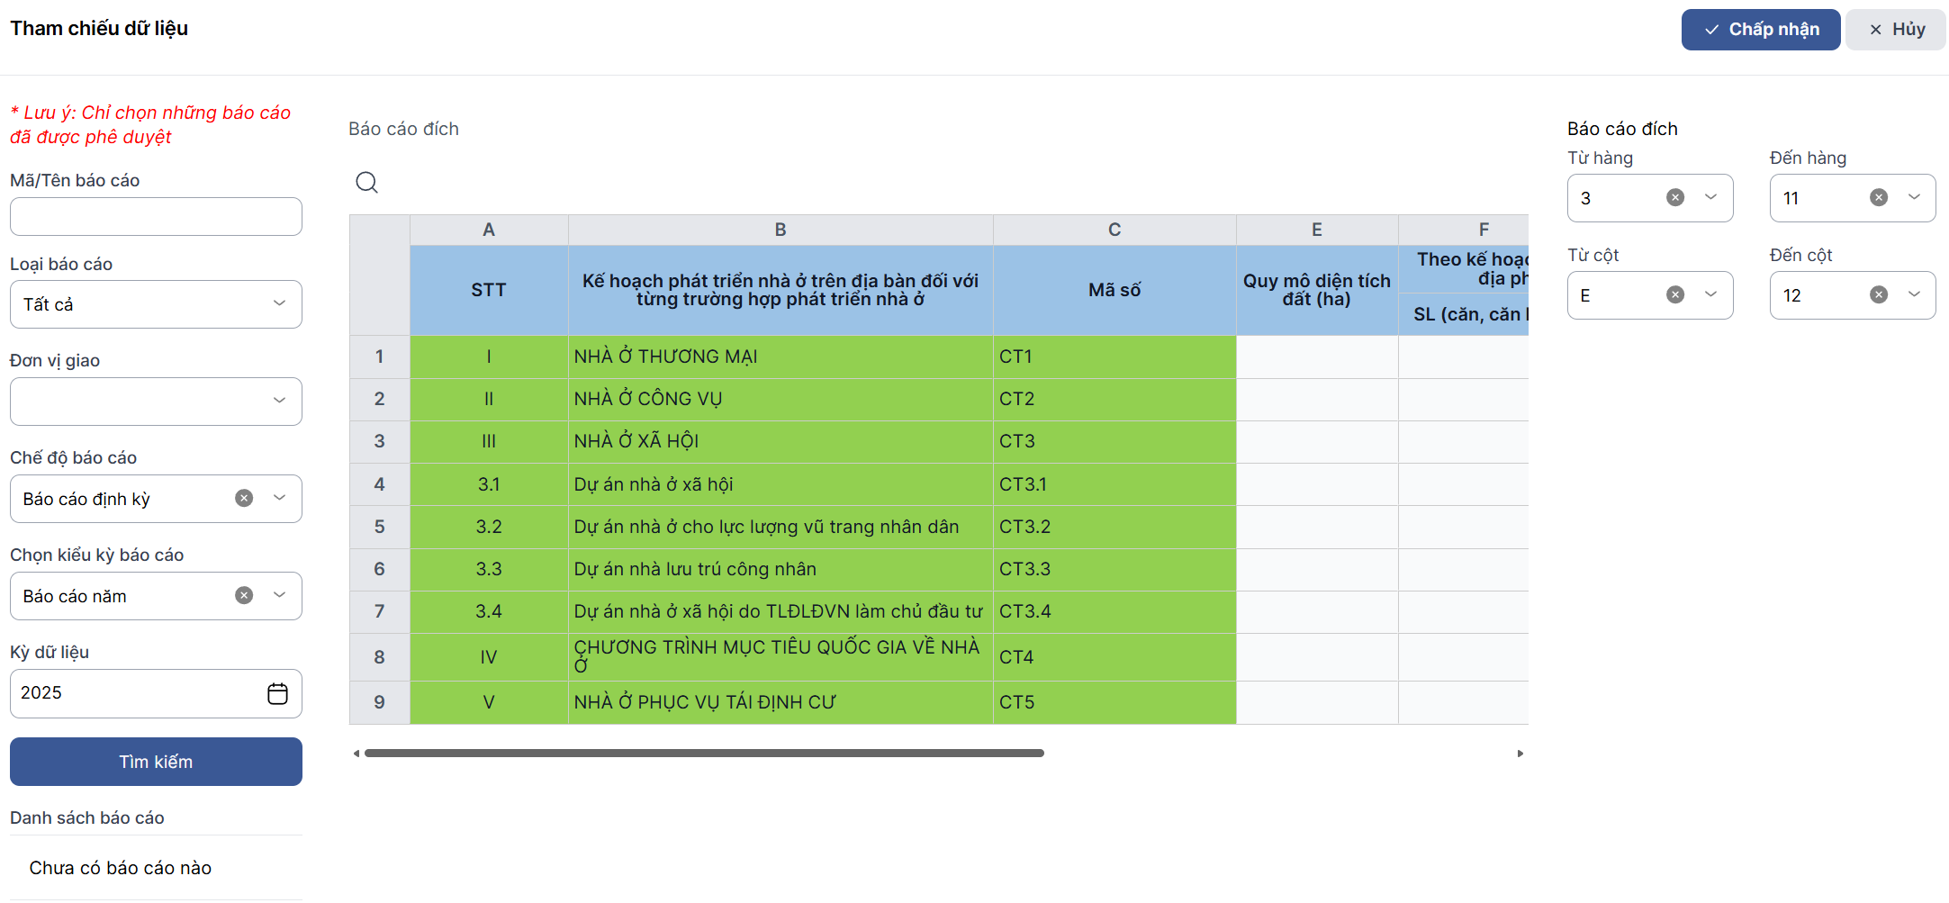
Quyền hạn: Nhập/sửa báo cáo; nhập chỉ tiêu cho báo cáo.
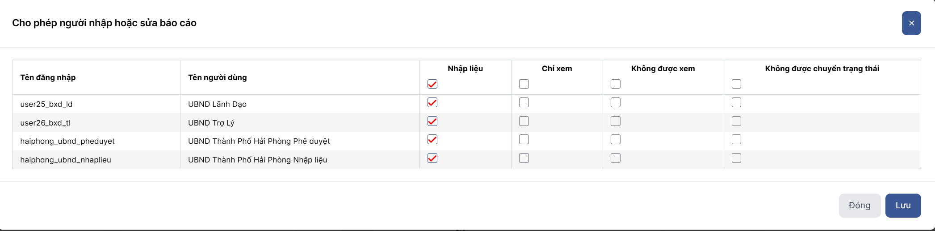
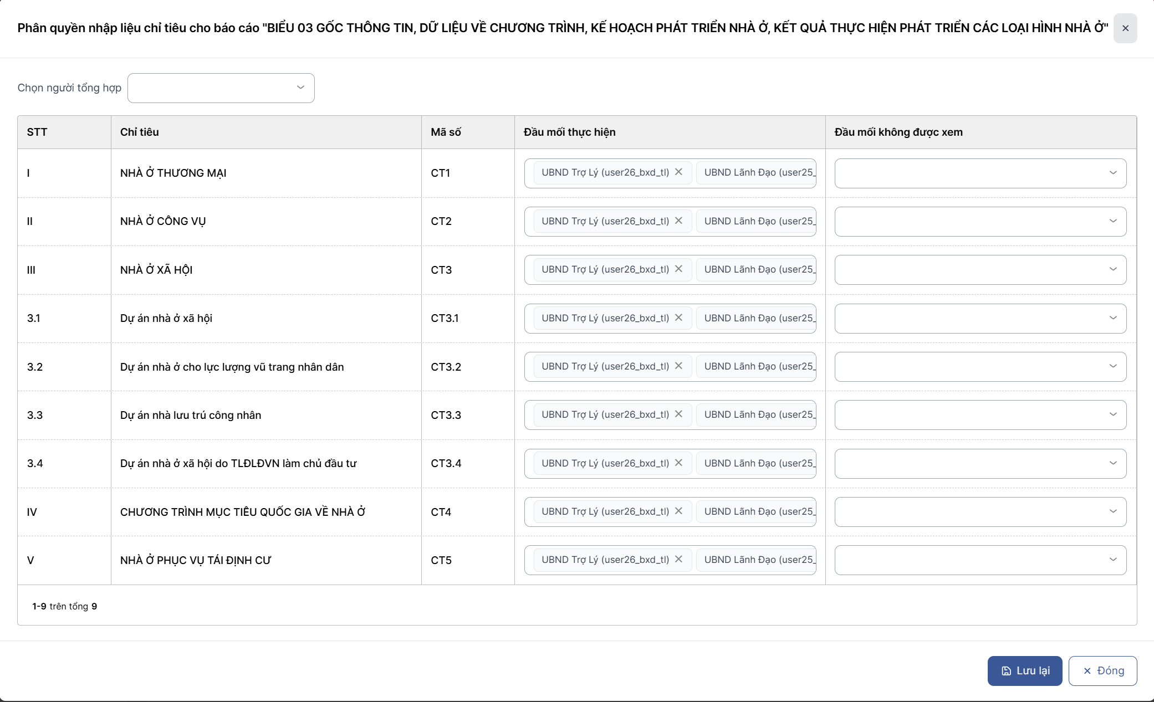
Tính năng khác: Tạo bản sao biểu mẫu; tải trang HTML; cấu hình nút chọn nhanh, tạo bản sao báo cáo.
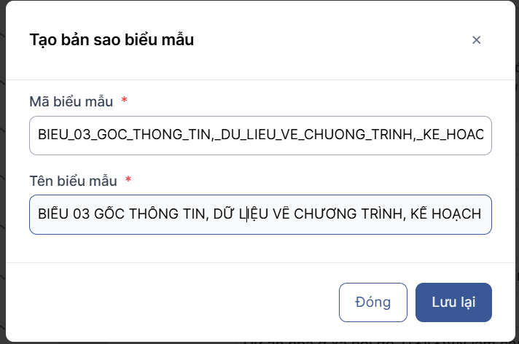
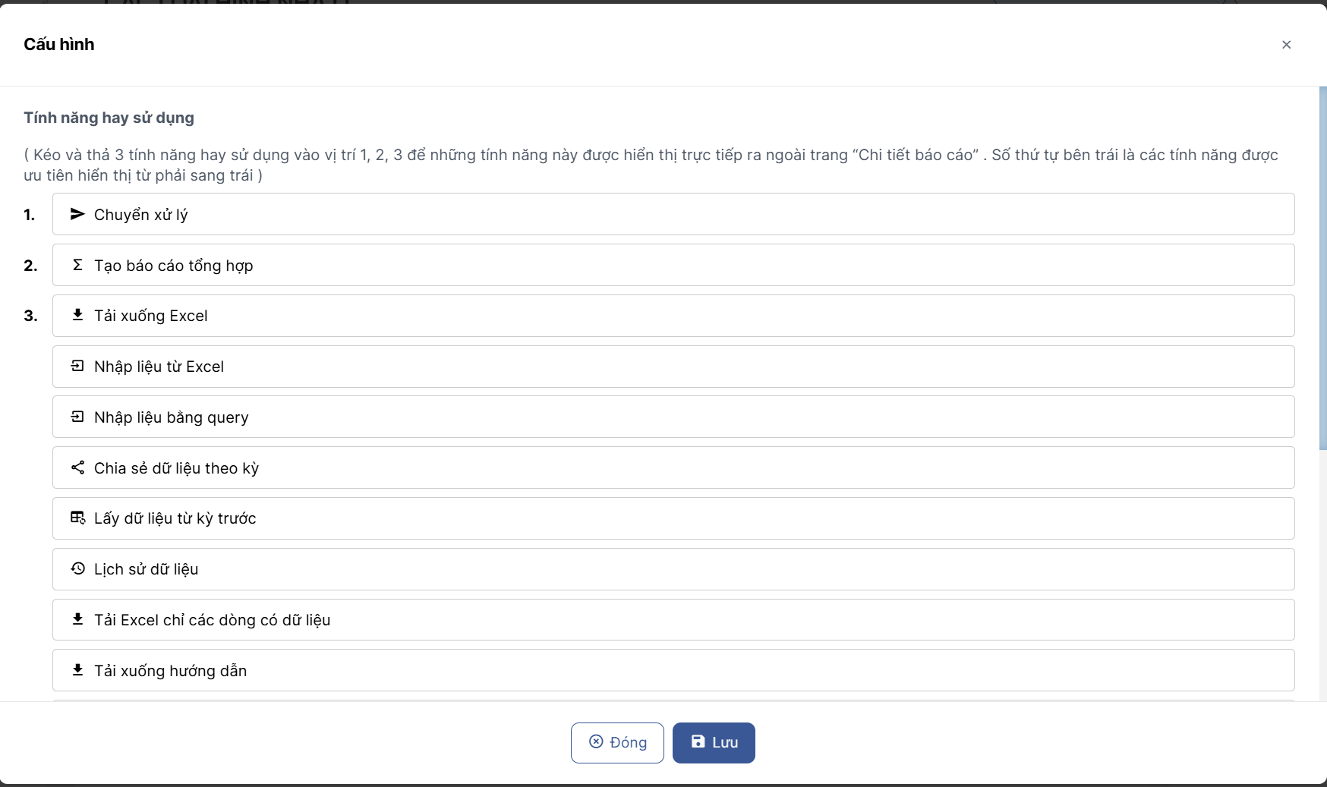

Hành động sau nhập: Báo cáo lãnh đạo, giao báo cáo, đặt hạn chốt dữ liệu, xem lịch sử báo cáo.

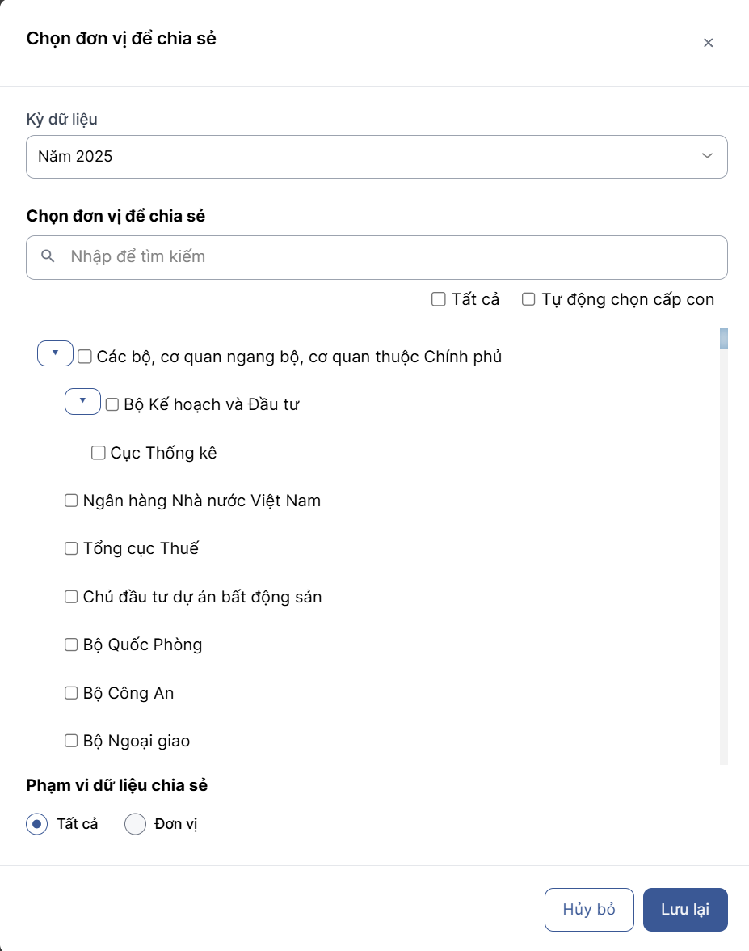
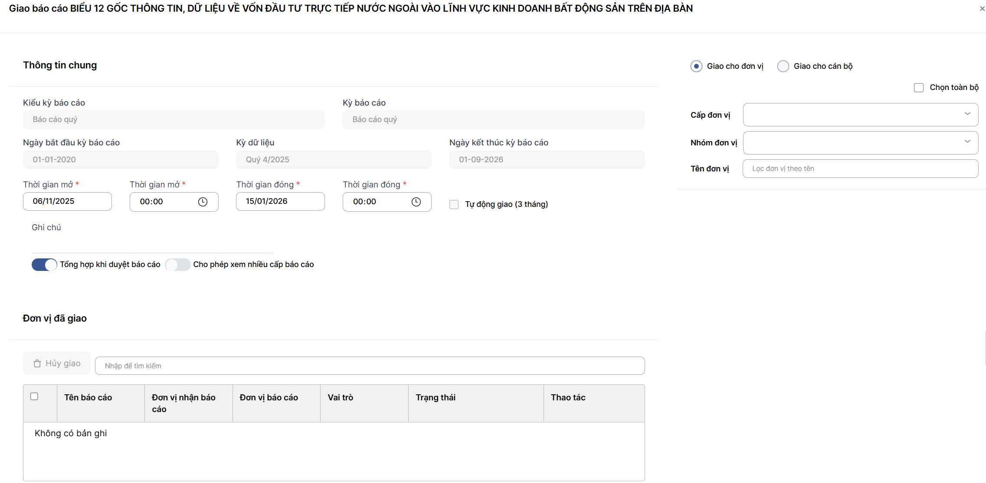
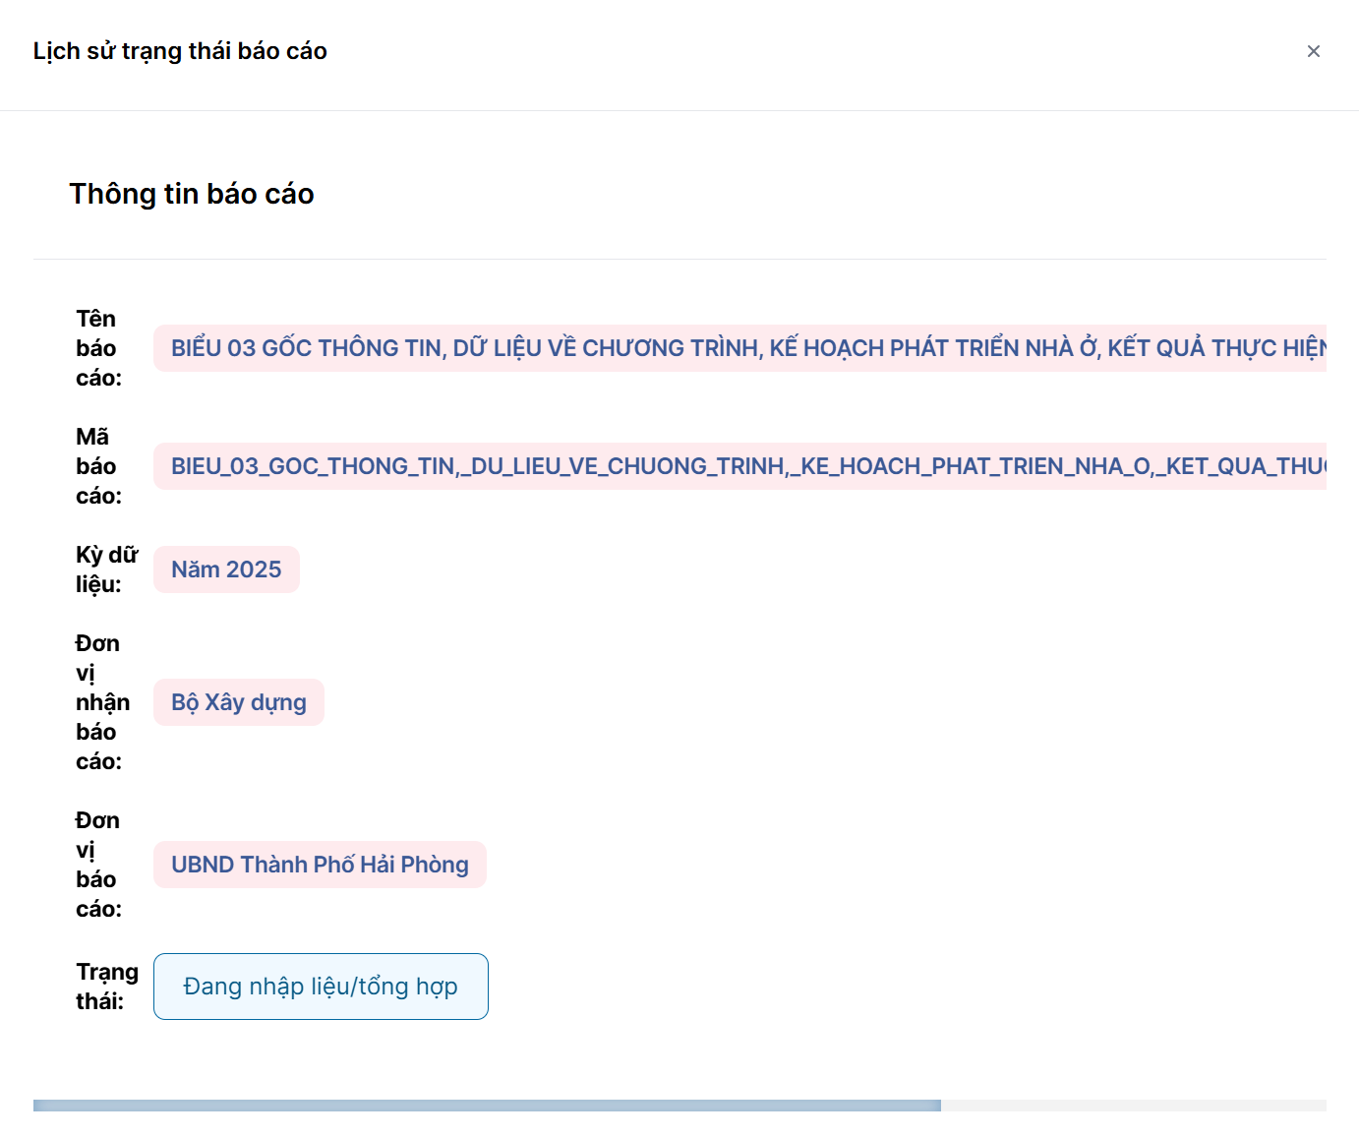

Số lượng biểu mẫu, đang có 13 biểu mẫu chính
- BIỂU 03 GỐC: Thông tin, dữ liệu về chương trình, kế hoạch phát triển nhà ở, kết quả thực hiện phát triển các loại hình nhà ở (tùy chọn thứ tự chỉ tiêu, xóa/thêm chỉ tiêu, nhập số liệu vào bảng).
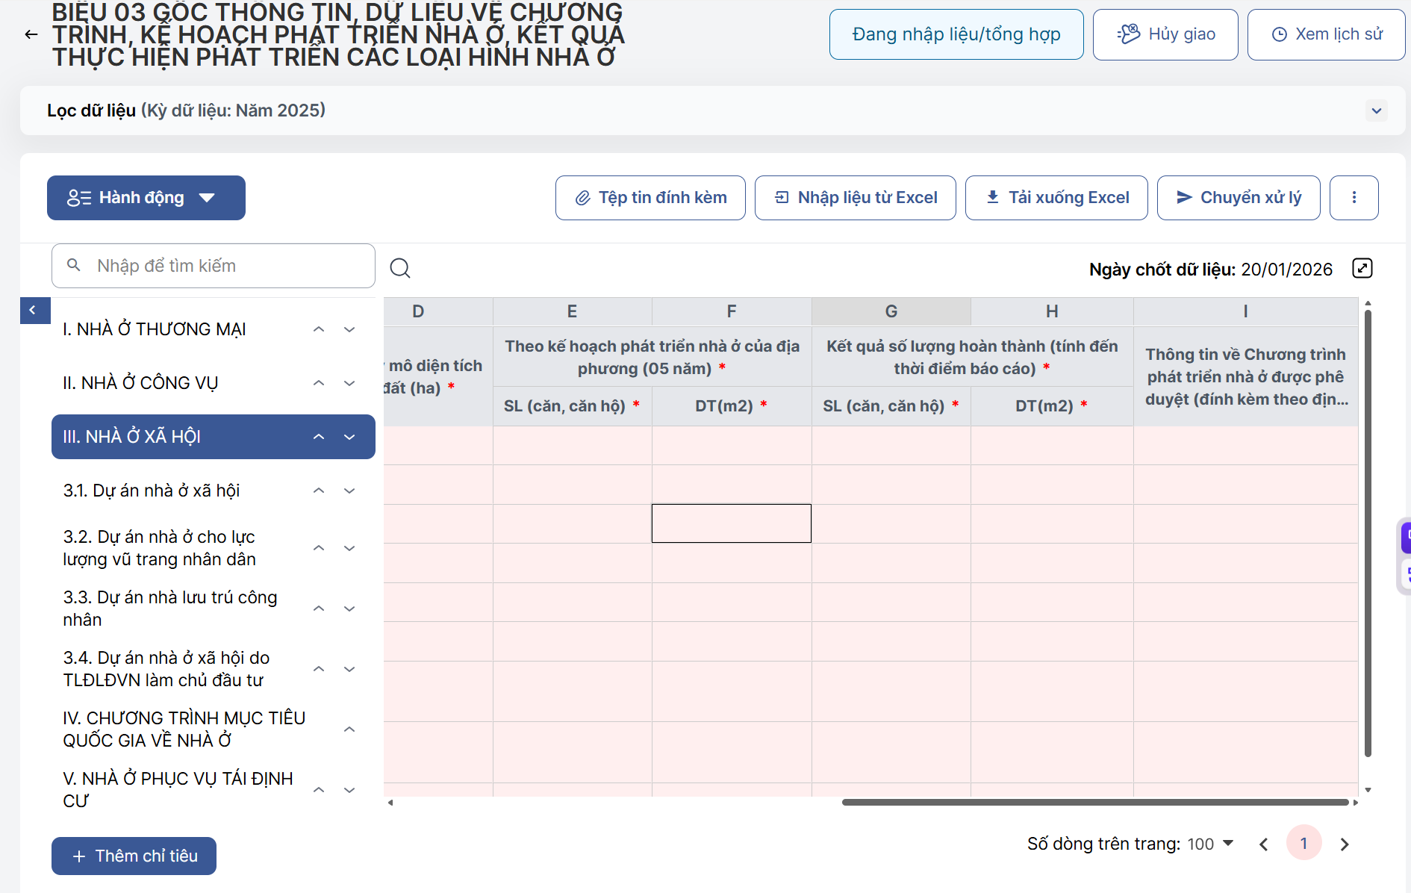

- BIỂU 12 GỐC: Thông tin, dữ liệu về vốn đầu tư trực tiếp nước ngoài vào lĩnh vực kinh doanh bất động sản trên địa bàn.
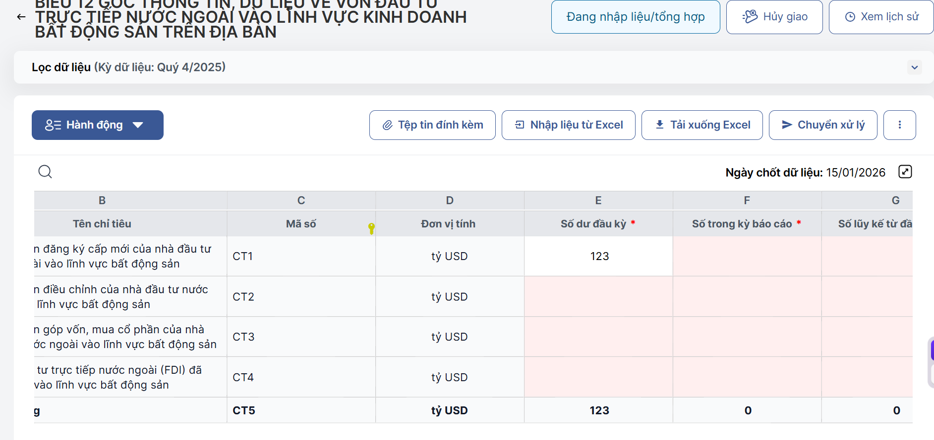
- BIỂU 13 GỐC: Thông tin, dữ liệu về cấp giấy chứng nhận đầu tư đối với các loại dự án bất động sản trên địa bàn.
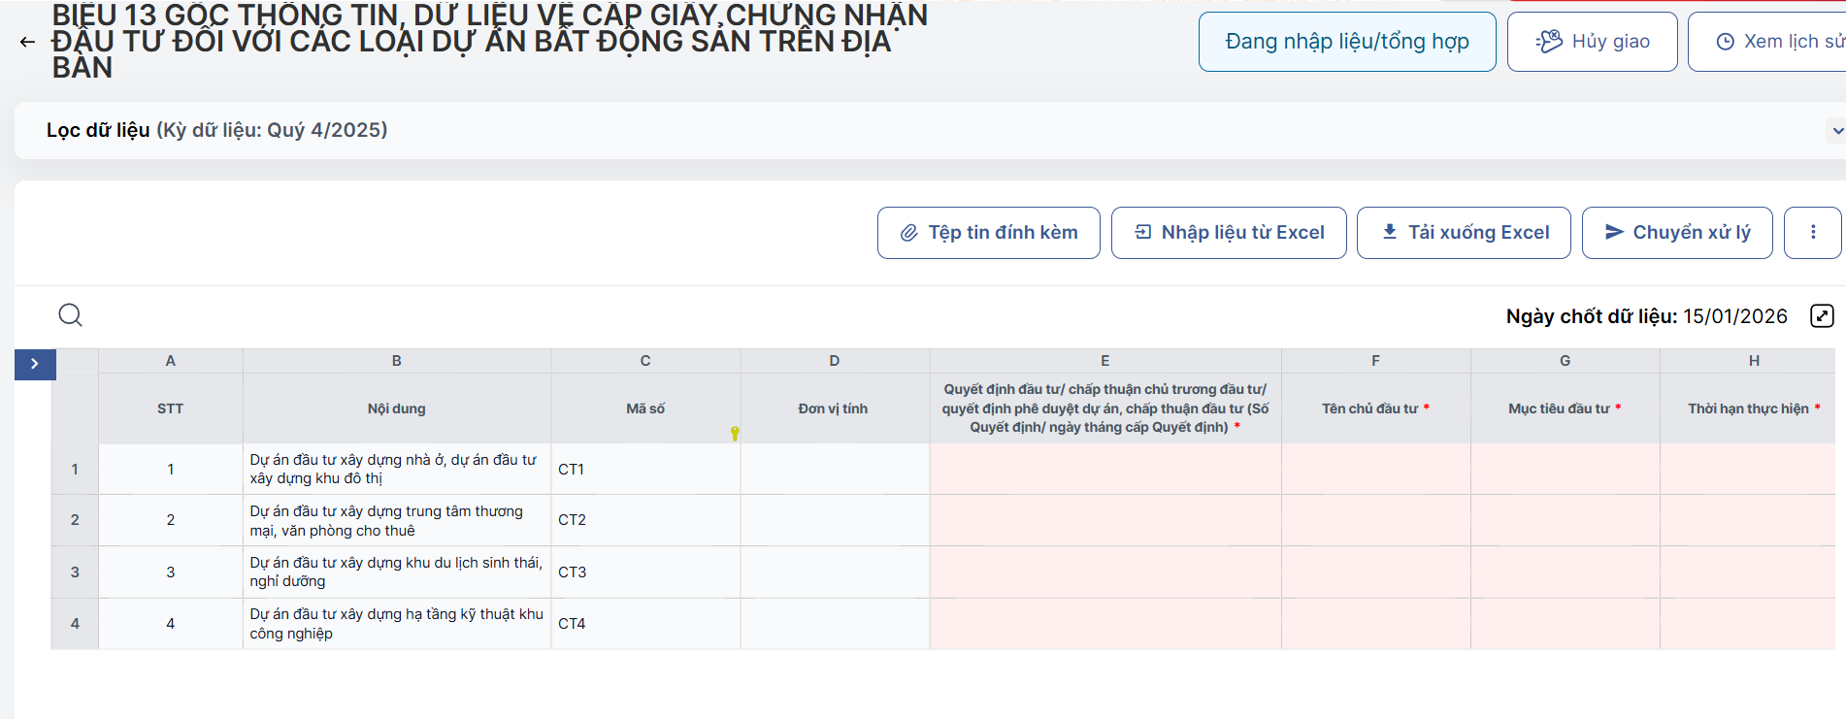
- BIỂU 14 GỐC: Thông tin, dữ liệu về số lượng, giá trị giao dịch bất động sản thông qua hoạt động công chứng, chứng thực trên địa bàn.
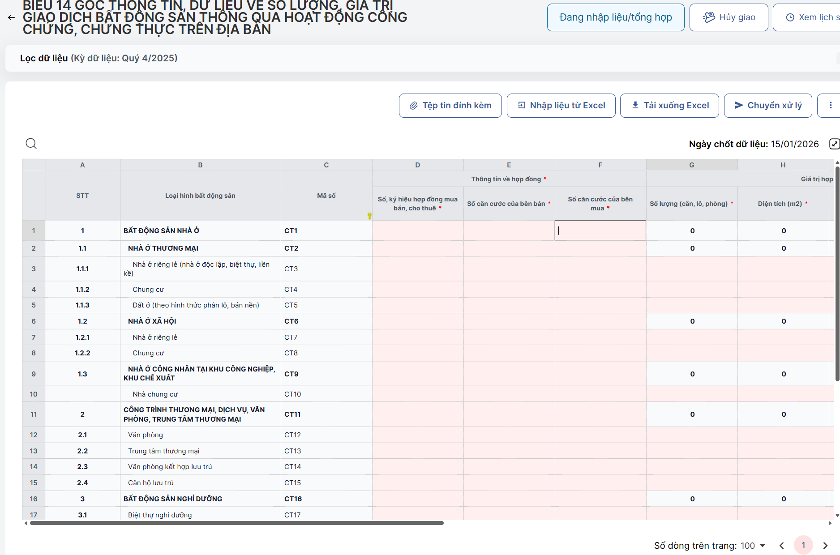
- BIỂU 15 GỐC: Thông tin, dữ liệu về đất ở để đấu giá và tình hình đấu giá đất ở của các dự án đầu tư công xây dựng kết cấu hạ tầng khu nhà ở để đấu giá quyền sử dụng đất cho cá nhân tự xây dựng nhà ở.
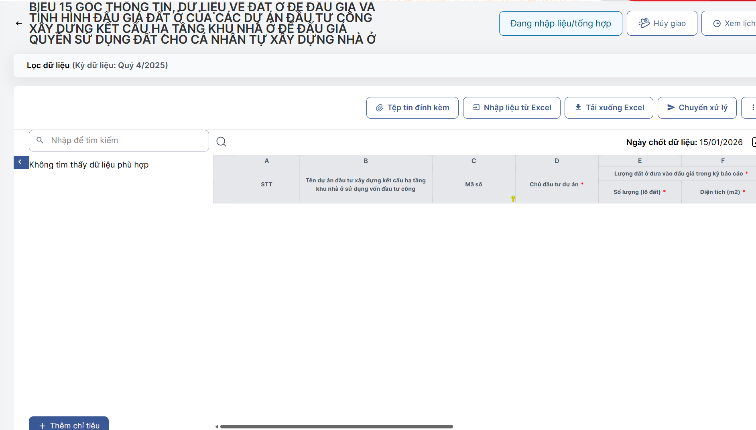
- BIỂU 16 GỐC: Thông tin, dữ liệu về tổ chức kinh doanh dịch vụ bất động sản đăng ký hoạt động trên địa bàn.
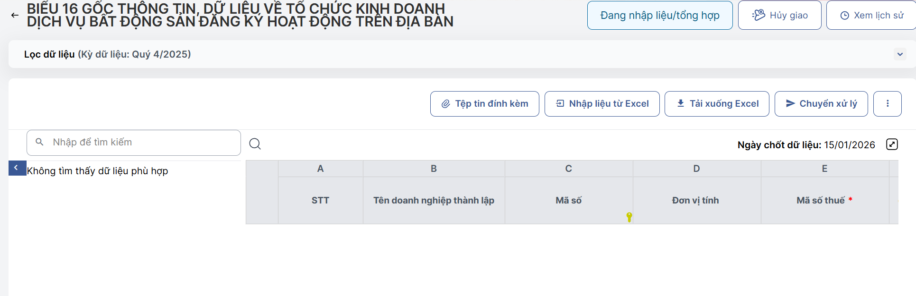
- BIỂU 17 GỐC: Thông tin, dữ liệu về số lượng, giá trị giao dịch bất động sản thông qua sàn giao dịch bất động sản.
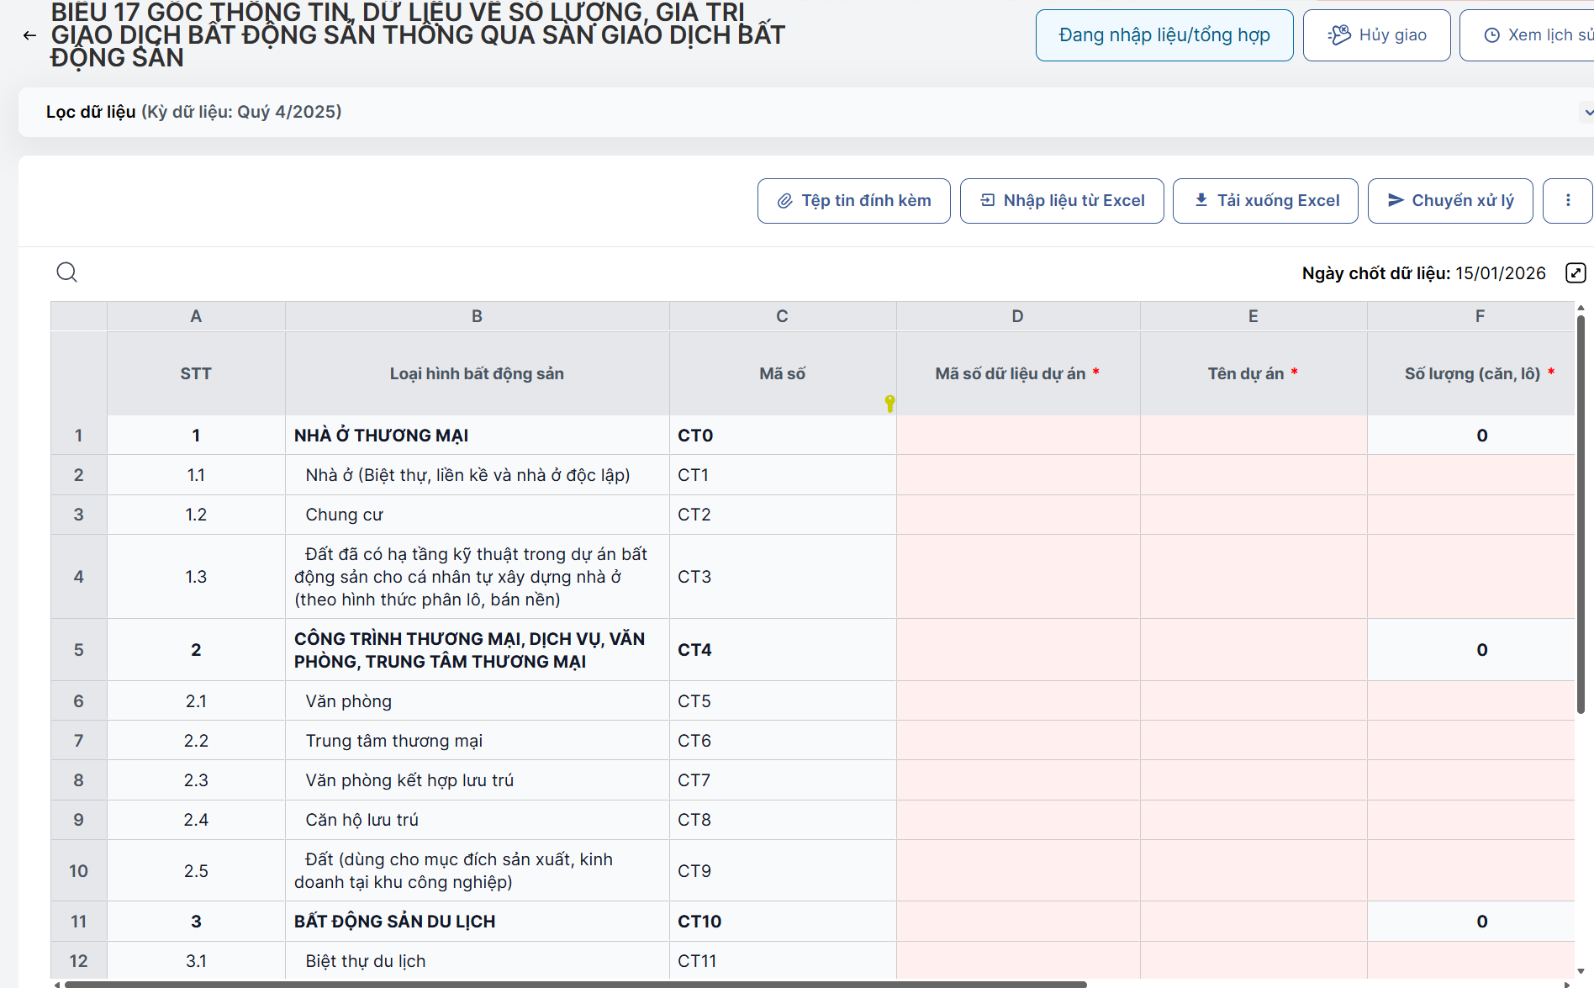
- BIỂU 18 GỐC: Thông tin, dữ liệu về chứng chỉ môi giới bất động sản được cấp trong kỳ.
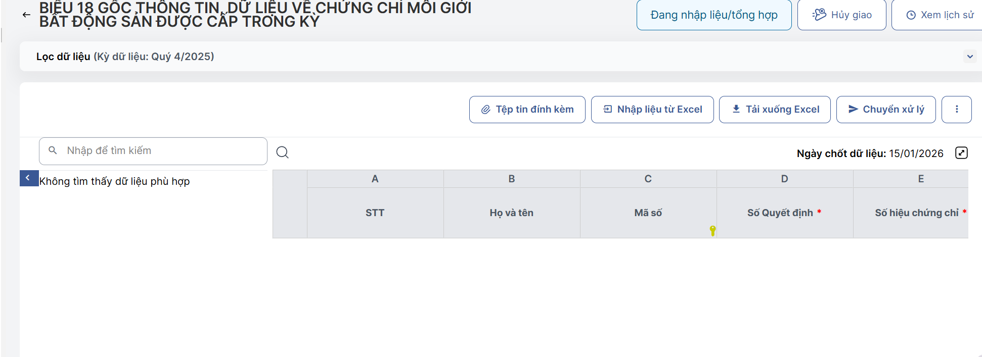
- BIỂU 19 GỐC: Thông tin, dữ liệu về cá nhân đã được mua, thuê, thuê mua nhà ở xã hội trên địa bàn.
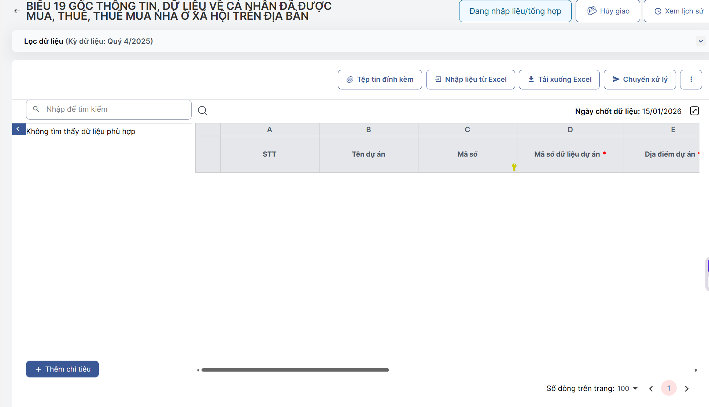
- BIỂU 20 GỐC: Thông tin, dữ liệu về tổ chức, cá nhân người nước ngoài sở hữu nhà ở tại Việt Nam.
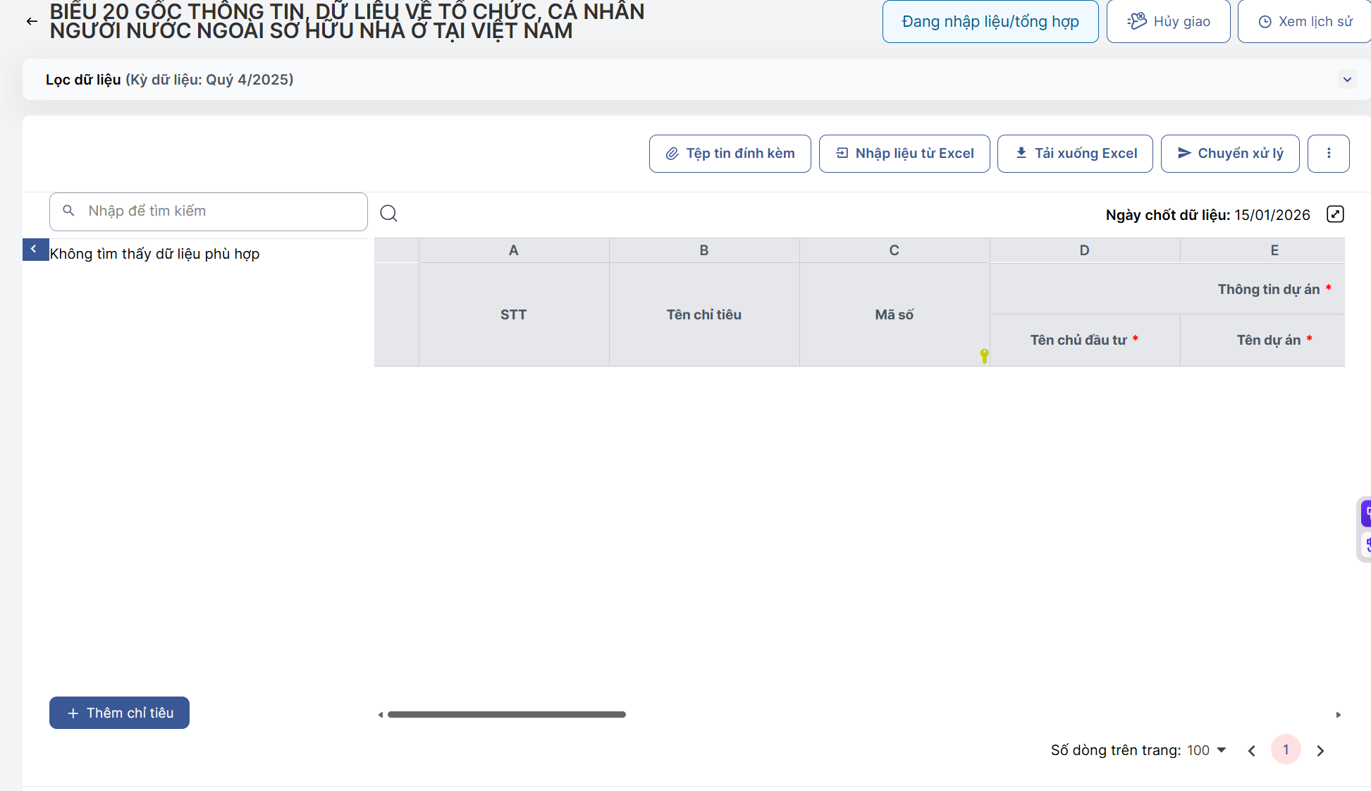
- BIỂU 21 GỐC: Thông tin, dữ liệu về nhà ở phục vụ tái định cư.
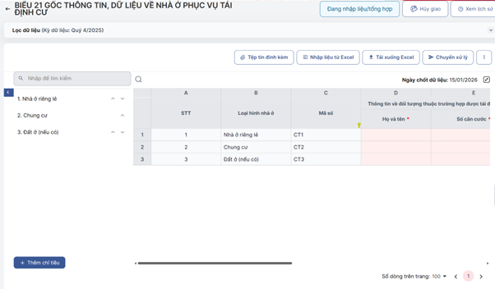
- BIỂU 22 GỐC: Thông tin, dữ liệu về nhà ở công vụ hiện có và đang sử dụng.
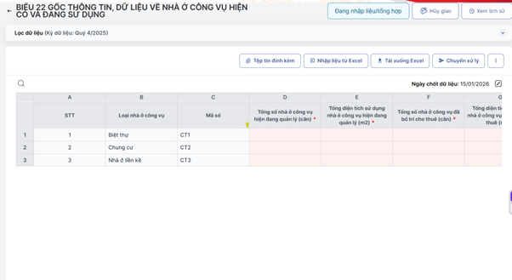
- BIỂU 23 GỐC: Thông tin, dữ liệu về chương trình hỗ trợ nhà ở trên địa bàn theo chương trình mục tiêu quốc gia và các chương trình hỗ trợ về nhà ở khác theo quy định pháp luật.
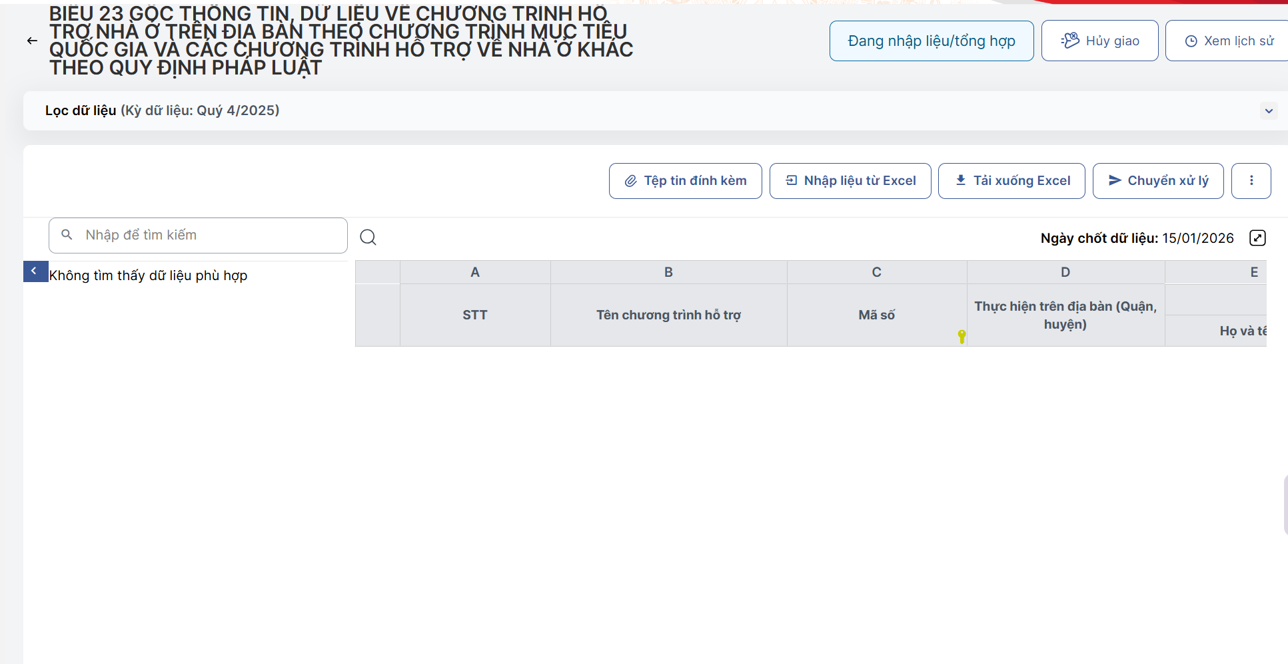

Quản lý biểu mẫu
Quản lý danh sách: Chỉ thống kê biểu mẫu tự thêm.
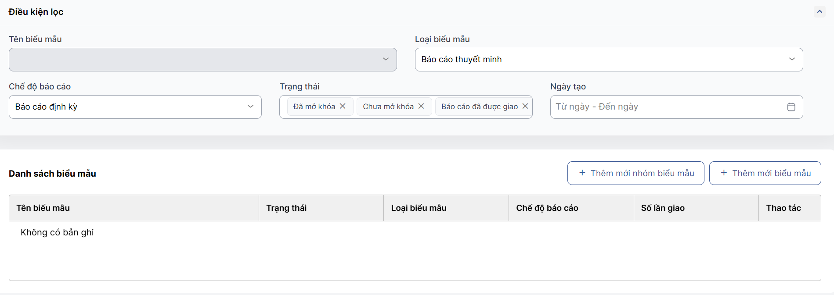
Thêm mới: Nhóm biểu mẫu hoặc biểu mẫu riêng lẻ.
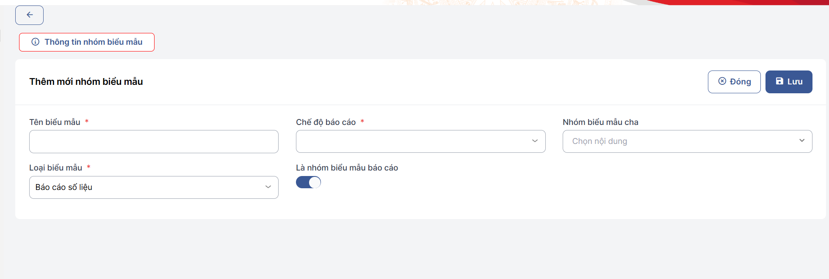
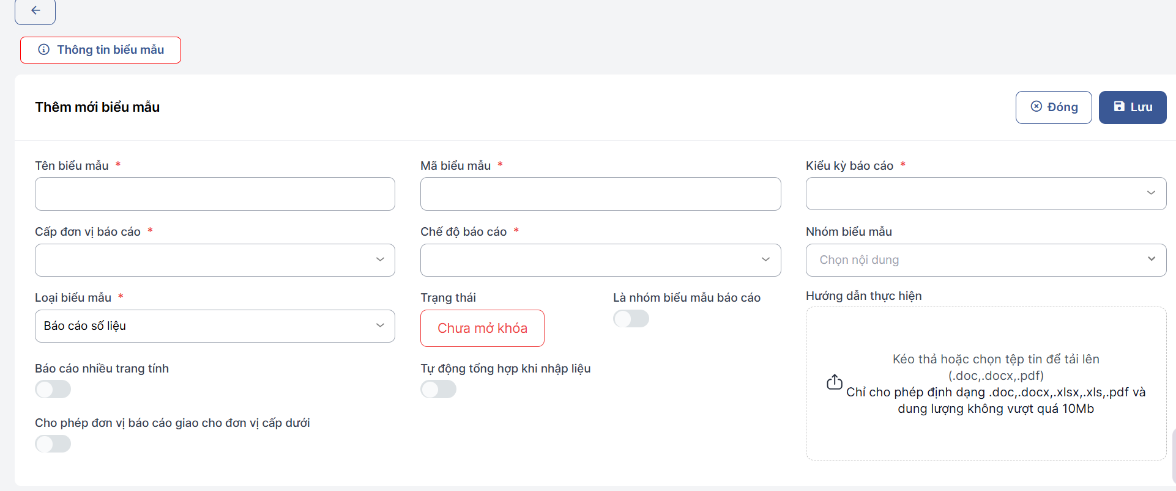

Cập nhật dữ liệu lịch sử
Chức năng: Cập nhật và quản lý dữ liệu từ các kỳ trước để đảm bảo tính liên tục và chính xác.
